Ondersteuningsprofiel Simon van Hasseltschool,
12-10-2018, Groningen

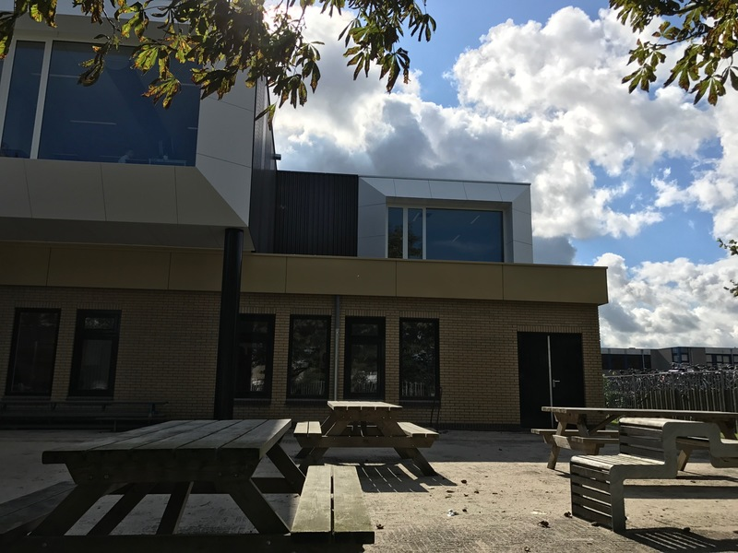

Inleiding
Onze school maakt deel uit van het samenwerkingsverband VO Groningen Stad. Samen met alle scholen voor voortgezet (speciaal) onderwijs in de gemeenten Groningen en Haren zorgen we ervoor dat er voor elk kind een passende onderwijsplek beschikbaar is. Op de website van het samenwerkingsverband www.swv-vo2001.nl staat aangegeven:
- welke schoolbesturen zijn aangesloten bij het samenwerkingsverband;
- de ondersteuningsprofielen van de scholen;
- wat de basisondersteuning is van alle scholen in het SwV.

- Wie zijn we en welk onderwijsaanbod is er op onze school?
De Simon van Hasseltschool is een schakelschool voor leerlingen met vooral leerachterstanden (taal en rekenen) en/of lichte ondersteuningsbehoefte op het gebied van gedrag. Op basis van de achterstanden wordt een ontwikkelperspectief plan (OPP) gemaakt. In dit OPP worden onder andere het uitstroomperspectief (waar kan de leerling na de Simon van Hasseltschool naartoe?) en de doelen van de leerling vastgesteld. Het doel van de school is om een overgang van basisonderwijs naar regulier voortgezet onderwijs te versoepelen. Deze overgang naar voortgezet onderwijs proberen we in 2, 3 of 4 jaar te realiseren. De duur en de vorm van het traject is afhankelijk van de klas waarin ze starten.
We bieden aan de ene kant een onderwijsaanbod voor bovenbouw basisschool (groep 7 en 8). Dit zijn leerlingen bij wie sprake is van leerachterstanden en lichte ondersteuningsbehoefte op het gebied van gedrag.
Aan de andere kant is ons onderwijsaanbod vergelijkbaar met dat van een reguliere VMBO BBL/KBL school. Deze leerlingen krijgen wel extra hulp voor taal en rekenen. Daarnaast is het mogelijk om bepaalde vakken op TL-niveau te volgen. Indien nodig vindt er extra ondersteuning plaats om gedrag te verbeteren.
De speerpunten waar aan gewerkt wordt zijn: omgaan met medeleerlingen, omgaan met volwassenen, omgaan met regels en afspraken, samenwerken, taakgerichtheid, om hulp vragen en reflecteren op eigen handelen.

- Wat bieden we aanvullend op de basisondersteuning? (wat kunnen we?)
Alle scholen in het samenwerkingsverband bieden basisondersteuning aan leerlingen. Deze basisondersteuning geldt voor alle scholen in het samenwerkingsverband en betreft een gezamenlijke afspraak over de basiskwaliteit op het gebied van ondersteuning aan leerlingen.

Leerlingen op de Simon van Hasseltschool met leerachterstanden en lichte gedragsmoeilijkheden afkomstig uit groep 6/7 van het basisonderwijs en het speciaal basisonderwijs kunnen worden geplaatst in de basisgroep. Dit zijn leerlingen met een regulier VMBO perspectief bij wie ook wel eens gedacht is aan het SBO.
Daarnaast bestaat op de van Hasseltschool de groep voorbereiding voortgezet onderwijs (VVO). Deze groep heeft een aanbod voor leerlingen uit groep 7 en 8 bij wie sprake is van een grote ondersteuningsbehoefte op het gebied van taal en rekenen. Vaak gaat het ook om leerlingen die sociaal-emotioneel kwetsbaar zijn.

Voor leerlingen die problemen hebben met technisch lezen is er 4 uur per week extra begeleiding in de taalwerkplaats. Alle leerlingen krijgen sowieso 1 uur extra begrijpend lezen naast de reguliere methodelessen. Voor leerlingen die ernstige problemen hebben met rekenen is er 4 uur per week extra begeleiding in de rekenwerkplaats. Alle leerlingen t/m jaar 1 krijgen daarnaast intensief rekenonderwijs in niveaugroepen.
Daarnaast is er een uitgebreid mentoraat voor het begeleiden van leerlingen.
Er is veel aandacht voor sociale vaardigheden, startgedrag, zelfstandig leren werken en het stap voor stap met huiswerk leren omgaan. Voor leerlingen die dit moeilijk blijven vinden, is er de mogelijkheid om deel te namen aan het huiswerkprogramma.
De leerlingen hebben een aaneensluitend rooster (geen tussenuren) en maximaal vijf lesuren per dag.
De school is gesitueerd in een kleinschalig en overzichtelijk gebouw waarbij er in de vrije momenten sprake is van toezicht op de leerlingen.
- Wat zijn de grenzen aan onze ondersteuning? (wat kunnen we niet?)

Bij aanmelding
Er kunnen omstandigheden zijn waardoor plaatsing op onze school niet tot de mogelijkheden behoort. Hiervan kan sprake zijn als we ook met aanvullende ondersteuning in de school en eventueel vanuit gemeenten:
- als school niet kan voldoen aan de ondersteuningsbehoefte van de leerling;
- als schakeling naar het regulier VMBO binnen maximaal vier jaar niet gerealiseerd kan worden;
- als het uitstroomperspectief van de leerling niet kan worden gerealiseerd binnen de klas;
- als school vanwege het plaatsen van de leerling niet in staat is om de orde en rust te bewaren;
- als het maximale leerlingenaantal bereikt is.

In de schoolgids zijn de geldende afspraken, regels en procedures vastgelegd.
De eerste school waar wordt aangemeld heeft zorgplicht: de taak om een passende onderwijsplek te bieden of door te geleiden naar een andere, passende plek. Bij aanmelding verwachten wij dat ouders aangeven of ze verwachten dat hun kind ondersteuning nodig heeft om onderwijs te kunnen volgen.
Na plaatsing
Er kunnen omstandigheden zijn waardoor onze school niet meer de meest passende plek is voor een leerling. Hiervan kan sprake zijn als:
- blijkt dat het onderwijsniveau voor de leerling te hoog is;
- blijkt dat de leerling onvoldoende leerbaar is op het gebied van schoolvakken en gedrag;
- blijkt dat een leerling te veel verzuimt;
- blijkt dat een leerling het onderwijsleerproces van zichzelf en/of anderen verstoort;
- blijkt dat een leerling in een eerder stadium toe is aan een schakeling naar regulier onderwijs.

Bij thuiszitten
In eerste instantie zal thuiszitten zoveel mogelijk voorkomen worden door:
- het bieden van een veilig schoolklimaat;
- het op zoek gaan naar de reden van het thuiszitten;
- het bieden van een zo passend mogelijk programma op school.

Wanneer bovenstaand onvoldoende resultaat heeft, wordt in samenwerking met ouders en eventuele andere betrokkenen een thuiswerkplan opgestart:
- een thuiswerkplan, waarmee de leerling thuis aan het werk kan met de lesstof die in de groep/klas wordt aangeboden;
- een aantal keren per week een contactmoment op school waarbij het thuiswerkplan wordt besproken, er extra instructie plaats kan vinden en toetsen kunnen worden afgenomen.
In goed overleg met ouders en betrokkenen wordt er ondertussen gezocht naar een passender onderwijsplek.
- Wat zijn onze ambities?
Waar gaat de school zich de komende jaren in ontwikkelen als het gaat om de ondersteuning aan leerlingen?

De ambitie van de school is:
- het 10-14 onderwijs verder te ontwikkelen tot een succesvolle formule, voor alle leerlingen die dat nodig hebben;
- een passende plek bieden voor leerlingen die de Nederlandse taal onvoldoende beheersen, om optimaal deel te kunnen nemen aan het Nederlandse onderwijssysteem;
- het verzorgen van eindonderwijs voor leerlingen waarbij er sprake is van een schakelingsrisico.

